
Faculdade de Informática e Administração Paulista

TECH CHALLENGE – Fase 2

CLASSIFICAÇÃO DA QUALIDADE DE VINHOS UTILIZANDO MACHINE LEARNING

Pós-Graduação em Data Analytics

Integrantes do Grupo:
- Arthur Luna da Silva
- Isaque da Silva Lacerda
- Natália Vartuli Cordeiro Boletig
- Paulo Emanuel de Souza Coutinho

Agosto/2026
Sumário
1. Introdução 3
2. Metodologia 3
2.1. Fonte dos Dados 4
3. Análise Exploratória dos Dados (EDA) 4
3.1. Estrutura da Base de Dados 4
3.2. Estatísticas Descritivas 5
3.3. Distribuição das Variáveis 6
3.4. Balanceamento das Classes 8
3.5. Correlação entre as Variáveis 9
3.6. Relações entre as Características Físico-químicas 10
4. Pré-processamento dos Dados 13
4.1. Tratamento dos Dados 13
4.2. Definição da Variável Alvo 14
4.3. Divisão dos Dados 14
4.4. Padronização das Variáveis (Feature Scaling) 15
4.5. Feature Engineering 15
4.6. Considerações sobre o Pré-processamento 16
5. Desenvolvimento dos Modelos 16
5.1. Modelo K-Nearest Neighbors (KNN) 17
5.2. Modelo Random Forest 19
5.3. Modelo XGBoost 22
6. Comparação dos Modelos 25
7. Conclusão 27
8. Referências 28

Introdução
O controle da qualidade é um dos fatores mais importantes para a indústria vitivinícola, pois influencia diretamente a percepção do consumidor, a competitividade dos produtos e o posicionamento das vinícolas no mercado. A avaliação da qualidade de um vinho normalmente é realizada por especialistas por meio de análises sensoriais, processo que pode demandar tempo, custos elevados e apresentar certo grau de subjetividade.
Nesse contexto, técnicas de Machine Learning representam uma alternativa para auxiliar a classificação da qualidade dos vinhos a partir de suas características físico-químicas. Utilizando informações obtidas em análises laboratoriais, é possível identificar padrões nos dados e desenvolver modelos capazes de apoiar a classificação da qualidade do produto a partir de padrões presentes nas características físico-químicas.
O objetivo deste trabalho é desenvolver uma pipeline completa de análise de dados e modelagem preditiva utilizando o conjunto de dados WineQT, contemplando todas as etapas do processo de Machine Learning, desde a compreensão do problema até a interpretação dos resultados obtidos pelos modelos de classificação.
Inicialmente foi realizada uma análise exploratória dos dados para compreender a distribuição das variáveis, identificar correlações entre os atributos, verificar a existência de outliers e avaliar o balanceamento das classes. Em seguida, foram executadas as etapas de pré-processamento dos dados, incluindo tratamento de registros duplicados, padronização das variáveis numéricas e preparação dos conjuntos de treinamento e teste.
Por fim, foram desenvolvidos e comparados três algoritmos de classificação supervisionada: K-Nearest Neighbors (KNN), Random Forest e XGBoost, utilizando métricas como acurácia, precisão, recall, F1-score, curva ROC, ROC-AUC e matriz de confusão para avaliar o desempenho dos modelos e identificar a abordagem mais adequada para a classificação da qualidade dos vinhos.

Metodologia
Com o objetivo de garantir a confiabilidade dos resultados e possibilitar a reprodução das análises, foi adotada uma metodologia estruturada contemplando todas as etapas do processo de desenvolvimento de um modelo de Machine Learning.
O trabalho iniciou-se pela compreensão do problema de negócio e definição da variável alvo, seguida da preparação da base de dados, análise exploratória, pré-processamento, treinamento dos modelos de classificação, avaliação de desempenho e interpretação dos resultados.
Todas as análises foram desenvolvidas utilizando Python no ambiente Google Colab, com apoio das bibliotecas Pandas, NumPy, Matplotlib, Seaborn, Scikit-learn, Plotly, Missingno e XGBoost.

Fonte dos Dados
Para o desenvolvimento deste trabalho foi utilizado o conjunto de dados WineQT, disponibilizado na plataforma Kaggle e derivado do tradicional conjunto de dados Wine Quality, amplamente utilizado em pesquisas e estudos sobre técnicas de Aprendizado de Máquina.
O código-fonte utilizado para tratamento dos dados, análises estatísticas, geração dos gráficos e modelagem está disponível publicamente no GitHub, permitindo a reprodução integral dos resultados apresentados neste estudo.
Repositório: https://github.com/Lunaartur/Tech-Challenger-2

Análise Exploratória dos Dados (EDA)
A Análise Exploratória dos Dados (Exploratory Data Analysis – EDA) tem como objetivo compreender a estrutura do conjunto de dados, identificar padrões, detectar inconsistências e obter informações que auxiliem na escolha das técnicas de modelagem mais adequadas.
Nesta etapa foram avaliadas a distribuição das variáveis, a presença de valores ausentes e registros duplicados, o balanceamento das classes, as correlações entre os atributos, a presença de outliers e o comportamento das variáveis em relação à qualidade dos vinhos.
Além de fornecer uma visão geral da base de dados, essa análise permitiu identificar características importantes que posteriormente influenciaram o desempenho dos modelos de classificação.

Estrutura da Base de Dados
O conjunto de dados utilizado é composto por atributos físico-químicos obtidos a partir de análises laboratoriais realizadas em vinhos tintos. Cada registro representa um vinho e contém informações relacionadas às suas características químicas, além da nota de qualidade atribuída por especialistas.
Inicialmente foi realizada uma inspeção da estrutura da base para identificar o número de registros, quantidade de variáveis, tipos de dados e possíveis inconsistências.
Todas as variáveis da base são numéricas. As características físico-químicas são representadas majoritariamente por variáveis contínuas do tipo float64, enquanto a variável quality é uma variável ordinal discreta armazenada como int64. Por não existirem atributos categóricos entre as variáveis preditoras, não foi necessário aplicar técnicas de codificação.
A variável quality, originalmente representada por notas inteiras entre 3 e 8, foi posteriormente transformada em uma variável binária para atender ao objetivo do desafio.
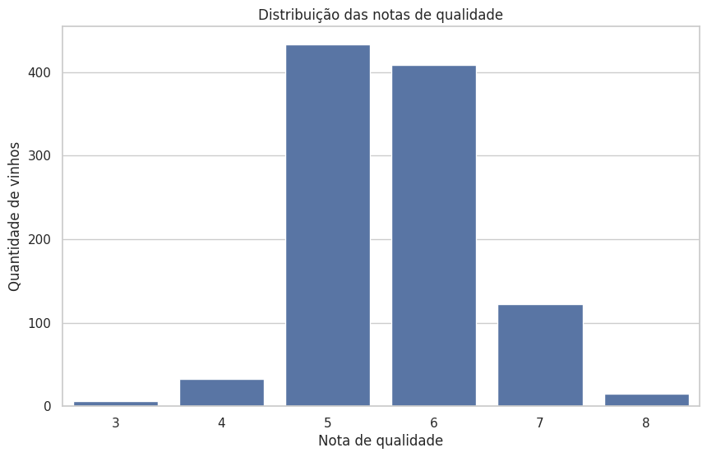
Figura 1 – Distribuição das notas de qualidade

Estatísticas Descritivas
Em seguida foram calculadas as principais estatísticas descritivas das variáveis, incluindo média, mediana, desvio-padrão, valores mínimos, máximos e quartis.
Essas medidas permitiram compreender a dispersão dos dados e identificar diferenças significativas entre as escalas das variáveis.
Observou-se, por exemplo, que algumas características apresentam amplitudes bastante distintas. Enquanto Total Sulfur Dioxide possui valores superiores a 250, variáveis como Chlorides apresentam valores inferiores a 1. Essa diferença reforçou posteriormente a necessidade de realizar a padronização das variáveis antes do treinamento do modelo KNN.
As estatísticas também indicaram a presença de possíveis valores extremos, posteriormente confirmados pelos boxplots.

Distribuição das Variáveis
A distribuição das variáveis foi analisada por meio de histogramas acompanhados das curvas de densidade (KDE), permitindo avaliar o comportamento estatístico de cada atributo.
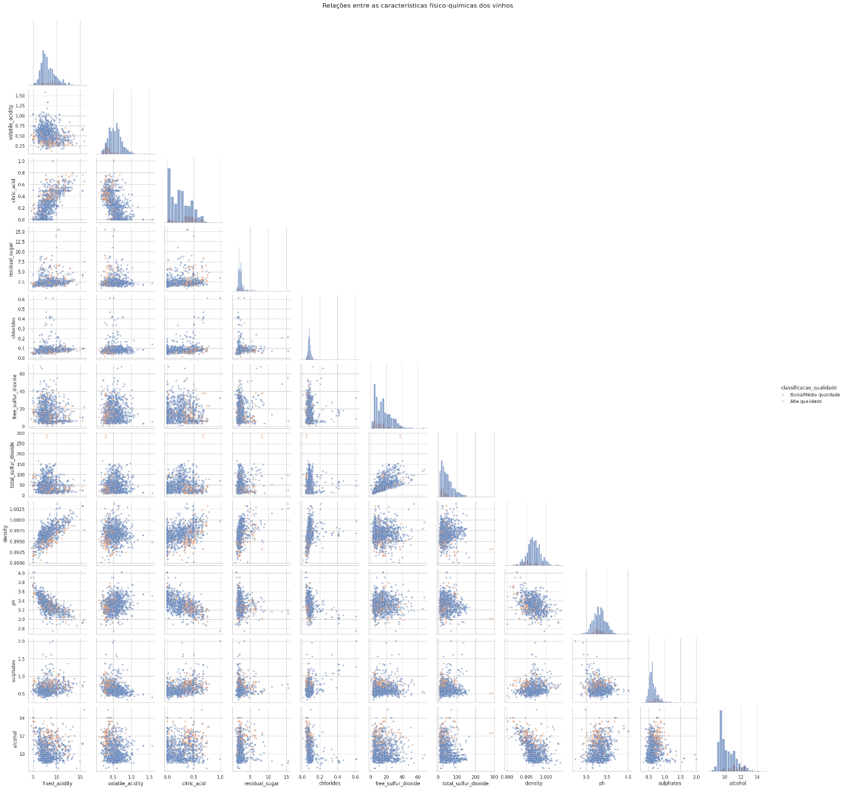
Figura 2 – Pairplot das principais características físico-químicas em relação à qualidade do vinho
A análise mostrou que apenas algumas variáveis, como Density e pH apresentaram distribuições visualmente mais simétricas e mais próximas do formato normal, enquanto Alcohol, Fixed Acidity e Volatile Acidity apresentaram apenas uma distribuição relativamente mais simétrica em comparação às demais.
Variáveis como Residual Sugar, Total Sulfur Dioxide, Free Sulfur Dioxide, Sulphates e Chlorides apresentaram maior concentração de observações próximas aos menores valores e poucos registros muito elevados.
Como os modelos utilizados neste trabalho (KNN, Random Forest e XGBoost) não exigem normalidade dos dados, essa característica não comprometeu o desenvolvimento da modelagem.

Balanceamento das Classes
Após a transformação da variável quality em classificação binária, foi analisada a distribuição das classes.
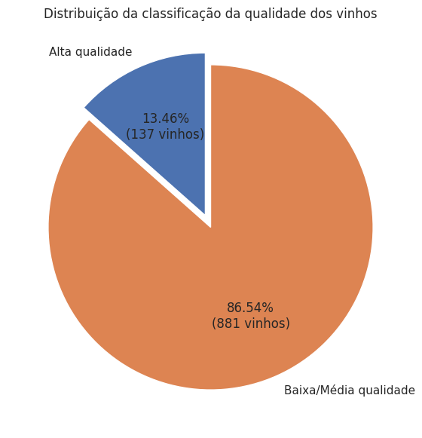
Figura 3 – Distribuição da classificação da qualidade dos vinhos
Observou-se predominância da classe Baixa/Média Qualidade, representando aproximadamente 86% das observações, enquanto a classe Alta Qualidade corresponde a cerca de 14% da base.
Esse desbalanceamento indica que modelos de classificação tendem naturalmente a favorecer a classe majoritária, podendo apresentar elevada acurácia mesmo com baixo desempenho na identificação da classe minoritária.
Por esse motivo, a avaliação dos modelos não foi baseada apenas na acurácia. Também foram consideradas métricas como precisão, recall, F1-score e área sob a curva ROC (ROC-AUC), que fornecem uma visão mais completa do desempenho sobre a classe de alta qualidade.

Correlação entre as Variáveis
Para avaliar o grau de associação linear entre os atributos foi calculada a matriz de correlação de Pearson.
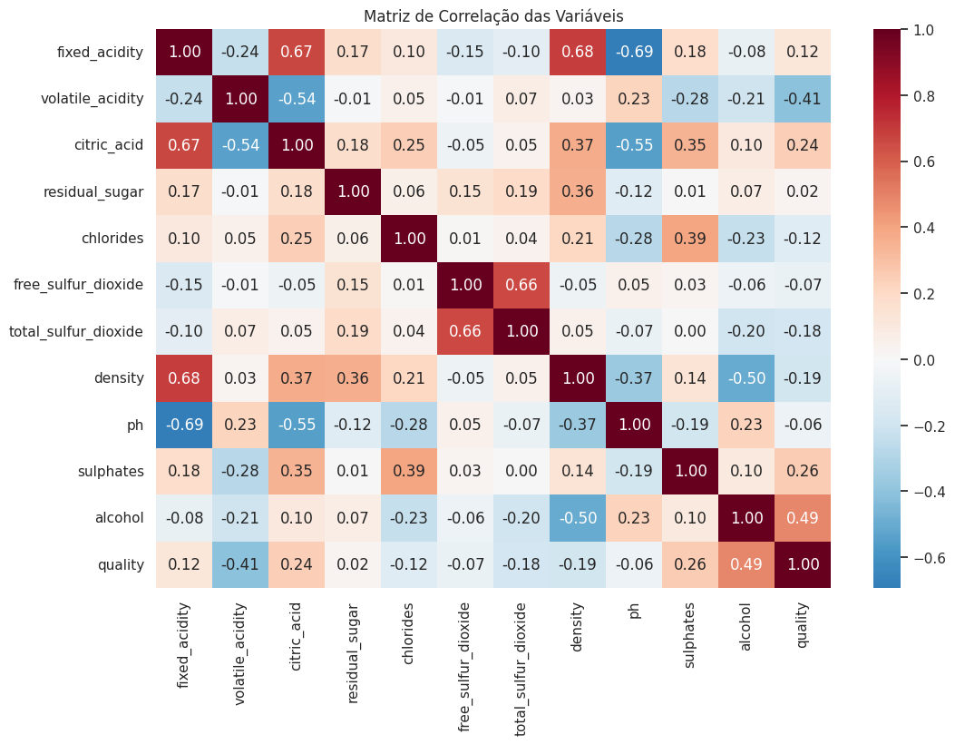Figura 4 – Matriz de correlação das variáveis
Os resultados mostraram que a variável Alcohol apresentou a maior correlação positiva com a qualidade (0,49), indicando que vinhos com maior teor alcoólico tendem a receber melhores avaliações.
Por outro lado, Volatile Acidity apresentou a maior correlação negativa com a qualidade (≈ -0,41), sugerindo que níveis elevados de acidez volátil estão associados à redução da qualidade.
Também foram observadas correlações importantes entre variáveis independentes. As principais correlações observadas entre as variáveis independentes foram:
- Fixed acidity e pH — correlação negativa: maiores concentrações de ácidos normalmente estão associadas a menores valores de pH.
- Fixed acidity e citric acid — correlação positiva: o ácido cítrico integra a composição da acidez total do vinho.
- Free sulfur dioxide e total sulfur dioxide — correlação positiva: o dióxido de enxofre livre é uma parcela do dióxido de enxofre total.
- Alcohol e density — correlação negativa: o álcool possui menor densidade que a água; portanto, vinhos com maior teor alcoólico tendem a apresentar menor densidade.
- Volatile acidity e quality — correlação negativa: níveis elevados de acidez volátil podem estar associados a características sensoriais indesejáveis.
Essas relações são compatíveis com as características físico-químicas dos vinhos e demonstram que alguns atributos apresentam comportamento semelhante.

Relações entre as Características Físico-químicas
Além da matriz de correlação, foi utilizado o Pairplot, permitindo visualizar simultaneamente a distribuição das variáveis e suas relações bivariadas.
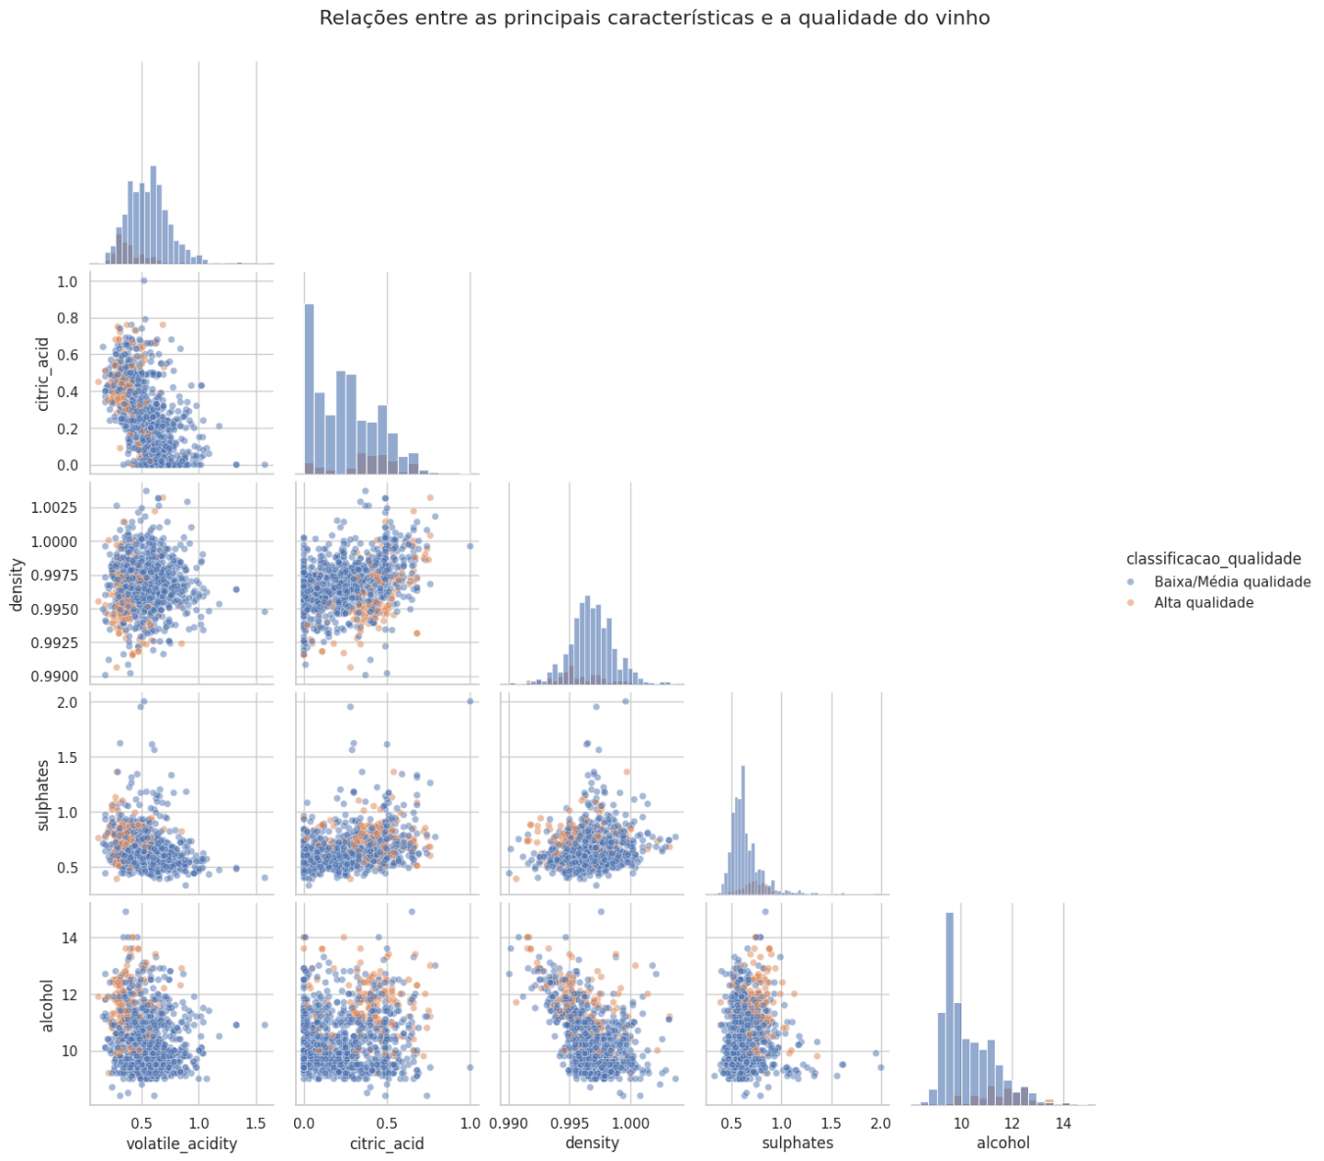 Figura 5 – Relações entre as características físico-químicas dos vinhos
O Pairplot evidenciou uma sobreposição considerável entre as classes, indicando que nenhuma variável isoladamente é capaz de separar completamente os vinhos de alta qualidade dos demais.
Entretanto, observam-se tendências mais evidentes nas variáveis Alcohol, Volatile Acidity, Sulphates e Citric Acid. Vinhos classificados como alta qualidade tendem a apresentar maior teor alcoólico, maior concentração de sulfatos e ácido cítrico, além de menores níveis de acidez volátil.

Esses resultados reforçam a necessidade de utilizar modelos de aprendizado de máquina capazes de analisar simultaneamente diversas características físico-químicas.

Identificação de Outliers
Para avaliar a presença de valores extremos foram construídos boxplots para todas as variáveis em relação às classes de qualidade.
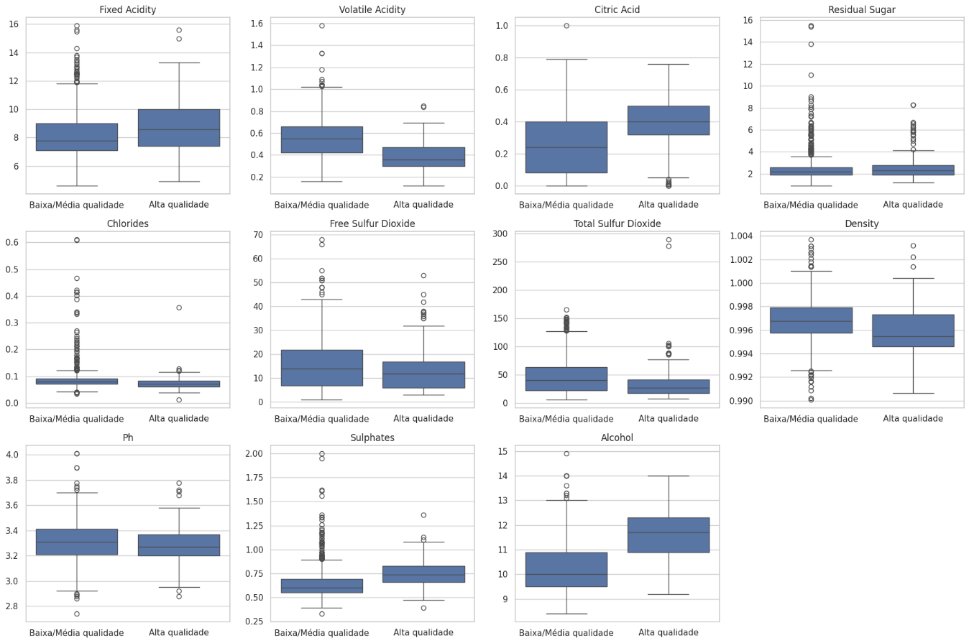
Figura 6 – Boxplot
Os gráficos evidenciaram a presença de outliers em praticamente todas as variáveis analisadas, principalmente em Residual Sugar, Total Sulfur Dioxide, Free Sulfur Dioxide, Sulphates e Chlorides.
Apesar da presença desses valores extremos, eles foram mantidos na base de dados, pois não foram encontradas evidências suficientes para classificá-los como erros de registro. Como os valores estão dentro do domínio possível das variáveis e os modelos baseados em árvores são relativamente robustos a valores extremos, optou-se por mantê-los.
Os boxplots também evidenciaram diferenças importantes entre as classes. Vinhos classificados como alta qualidade tendem a apresentar maior teor alcoólico, maior concentração de ácido cítrico e sulfatos, além de menor acidez volátil, corroborando os resultados obtidos na matriz de correlação e no Pairplot.

Considerações da Análise Exploratória
A análise exploratória permitiu compreender o comportamento das variáveis e identificar padrões relevantes para a etapa de modelagem.
Os resultados indicaram que Alcohol, Volatile Acidity, Citric Acid e Sulphates apresentam maior potencial para discriminar vinhos de alta qualidade, informação posteriormente confirmada pelo modelo Random Forest na análise de importância das variáveis.
Também foi identificado desbalanceamento entre as classes e diferenças significativas nas escalas das variáveis, justificando a utilização de métricas específicas para avaliação dos modelos e da padronização dos dados durante o pré-processamento.
De forma geral, a EDA demonstrou que as características físico-químicas contêm informações relevantes para a classificação da qualidade dos vinhos, fornecendo uma base consistente para o desenvolvimento dos modelos de aprendizado de máquina.

Pré-processamento dos Dados
Após a realização da Análise Exploratória dos Dados (EDA), foi iniciada a etapa de pré-processamento, cujo objetivo é preparar o conjunto de dados para o treinamento dos modelos de aprendizado de máquina.
Essa etapa é fundamental para garantir que os algoritmos recebam dados consistentes, organizados e em condições adequadas para o processo de aprendizagem. Durante o pré-processamento foram realizadas a verificação da qualidade da base, o tratamento de registros duplicados, a definição da variável alvo, a divisão dos dados em conjuntos de treinamento e teste, a padronização das variáveis numéricas e a avaliação da necessidade de criação de novas características (Feature Engineering).

Tratamento dos Dados
Inicialmente foi realizada uma verificação da integridade da base de dados, contemplando a identificação de valores ausentes, registros duplicados e variáveis sem relevância para o processo de modelagem.
A análise mostrou que não existiam valores ausentes nas variáveis do conjunto de dados, não sendo necessária a aplicação de técnicas de imputação ou remoção de registros.
Também foi identificada a presença da coluna Id, utilizada apenas como identificador dos registros. Como essa variável não possui relação com a qualidade dos vinhos nem capacidade preditiva, ela foi removida antes do início das análises.
Posteriormente foi realizada a identificação de registros duplicados. As observações duplicadas foram removidas para evitar que amostras idênticas estivessem presentes simultaneamente nos conjuntos de treinamento e teste, reduzindo o risco de superestimar o desempenho dos modelos.

Definição da Variável Alvo
Conforme estabelecido no problema proposto pelo Tech Challenge, a variável quality, originalmente composta por notas inteiras entre 3 e 8, foi transformada em uma variável binária.
Foram considerados como Alta Qualidade os vinhos com nota maior ou igual a 7, enquanto os demais registros foram classificados como Baixa/Média Qualidade.
A tabela abaixo apresenta a regra utilizada para a criação da variável alvo.
Nota Original | Classe Criada
Quality ≥ 7 | Alta Qualidade
Quality < 7 | Baixa/Média Qualidade

Divisão dos Dados
Após a preparação da base, os dados foram divididos em dois subconjuntos:
- Treinamento (70%)
- Teste (30%)
O conjunto de treinamento foi utilizado para ajustar os parâmetros dos algoritmos de aprendizado de máquina, enquanto o conjunto de teste permaneceu reservado para avaliar a capacidade de generalização dos modelos em dados não utilizados durante o treinamento.
A divisão foi realizada utilizando a função train_test_split() da biblioteca Scikit-learn, mantendo a mesma proporção entre as classes por meio do parâmetro stratify, garantindo que o desbalanceamento observado na base original também estivesse presente nos conjuntos de treinamento e teste.

Padronização das Variáveis (Feature Scaling)
As variáveis do conjunto de dados apresentam escalas bastante diferentes. Enquanto algumas possuem valores inferiores a 1, outras ultrapassam 250 unidades.
Essa diferença de magnitude pode influenciar algoritmos baseados em medidas de distância, como o K-Nearest Neighbors (KNN), fazendo com que variáveis com valores numéricos maiores tenham peso desproporcional durante o cálculo das distâncias.
Para evitar esse problema foi aplicada a técnica de padronização (Standardization) utilizando o algoritmo StandardScaler.
A padronização transforma cada variável para apresentar média aproximadamente igual a zero e desvio-padrão igual a um, preservando a distribuição dos dados e tornando todas as variáveis comparáveis durante o treinamento do modelo.
O StandardScaler foi aplicado apenas aos conjuntos de treinamento e teste após a divisão da base, evitando vazamento de informações (Data Leakage) entre as etapas do processo de modelagem.
É importante destacar que essa etapa foi necessária principalmente para o modelo KNN, que utiliza distâncias entre observações para realizar a classificação. Já o algoritmo Random Forest não depende da escala das variáveis, sendo naturalmente menos sensível a diferenças de magnitude entre os atributos.

Feature Engineering
O processo de Feature Engineering consiste na criação de novas variáveis a partir das informações existentes, com o objetivo de aumentar o poder preditivo dos modelos de aprendizado de máquina.
Neste trabalho optou-se por não criar novas características, pois a base de dados já é composta por atributos físico-químicos diretamente relacionados à qualidade dos vinhos. Durante a análise exploratória foi observado que variáveis como Alcohol, Volatile Acidity, Citric Acid e Sulphates já apresentavam associação consistente com a variável alvo, indicando que as informações disponíveis eram suficientes para o treinamento dos modelos.
Além disso, a criação de novas variáveis aumentaria a complexidade da modelagem sem evidências prévias de melhoria no desempenho preditivo.
Dessa forma, os modelos foram treinados utilizando exclusivamente as variáveis originais do conjunto de dados.

Considerações sobre o Pré-processamento
Ao final dessa etapa, a base de dados encontrava-se preparada para o treinamento dos modelos de classificação.
As principais atividades realizadas incluíram a remoção de atributos sem capacidade preditiva, o tratamento de registros duplicados, a transformação da variável alvo em classificação binária, a divisão dos dados em conjuntos de treinamento e teste e a padronização das variáveis numéricas.
Esses procedimentos garantiram que os algoritmos fossem treinados sobre um conjunto de dados consistente e adequado para o treinamento e a comparação dos modelos K-Nearest Neighbors, Random Forest e XGBoost.

Desenvolvimento dos Modelos
Após a conclusão da etapa de pré-processamento, iniciou-se o desenvolvimento dos modelos de classificação. O objetivo foi construir algoritmos capazes de prever se um vinho pertence à classe Alta Qualidade ou Baixa/Média Qualidade a partir de suas características físico-químicas.
Foram selecionados três algoritmos supervisionados amplamente utilizados em problemas de classificação:
- K-Nearest Neighbors (KNN);
- Random Forest Classifier.
- XGBoost
A escolha desses modelos permite comparar três abordagens distintas de aprendizado de máquina. O KNN baseia suas previsões na proximidade entre as observações, o Random Forest utiliza um conjunto de árvores de decisão construídas por bagging, enquanto o XGBoost emprega o método de Gradient Boosting, no qual árvores são treinadas sequencialmente para corrigir os erros das anteriores.
Todos os modelos foram treinados utilizando o mesmo conjunto de treinamento e avaliados no mesmo conjunto de teste, permitindo uma comparação direta de desempenho.
A avaliação foi realizada por meio das métricas Acurácia, Precisão, Recall, F1-score, Curva ROC, Área sob a Curva ROC (ROC-AUC) e Matriz de Confusão.

Modelo K-Nearest Neighbors (KNN)
O primeiro algoritmo avaliado foi o K-Nearest Neighbors (KNN), um método de classificação supervisionada baseado na proximidade entre as observações.
Diferentemente de modelos paramétricos, o KNN não realiza um treinamento propriamente dito. O algoritmo armazena todas as amostras do conjunto de treinamento e, para classificar uma nova observação, calcula sua distância em relação aos registros conhecidos, identificando os k vizinhos mais próximos. A classe atribuída corresponde à categoria predominante entre esses vizinhos.
Por utilizar medidas de distância, o desempenho do algoritmo é fortemente influenciado pela escala das variáveis. Por esse motivo, foi aplicada previamente a técnica de padronização utilizando o StandardScaler, garantindo que todas as características contribuíssem de forma equilibrada para o cálculo das distâncias.
Para definir o valor mais adequado de k, foram realizados experimentos variando o número de vizinhos entre 1 e 30. A avaliação foi realizada utilizando a acurácia obtida no conjunto de teste, sendo escolhido o valor que apresentou melhor equilíbrio entre desempenho e capacidade de generalização. O valor selecionado para a avaliação final foi k = 5.
Após a definição do hiperparâmetro, o modelo foi treinado utilizando 70% dos dados e posteriormente avaliado no conjunto de teste.
Os resultados obtidos foram:
- Acurácia: 0,89
- Precisão: 0,68
- Recall: 0,37
- F1-score: 0,48
- ROC-AUC: 0,85
A matriz de confusão mostra que o modelo classificou corretamente a maior parte dos vinhos pertencentes à classe Baixa/Média Qualidade, apresentando apenas sete falsos positivos. Entretanto, a identificação da classe Alta Qualidade mostrou-se mais desafiadora, com 15 classificações corretas e 26 falsos negativos.
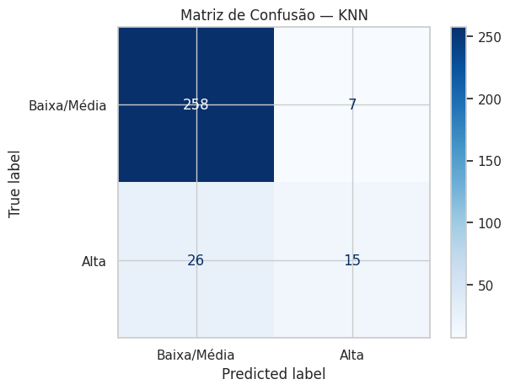
Figura 7 – Matriz de confusão do KNN
Esse comportamento reflete o desbalanceamento existente na base de dados e explica o valor relativamente reduzido do recall para a classe minoritária. Apesar disso, o modelo apresentou desempenho geral satisfatório, alcançando 89% de acurácia e uma área sob a curva ROC de 0,85, indicando boa capacidade de separação entre as duas classes.
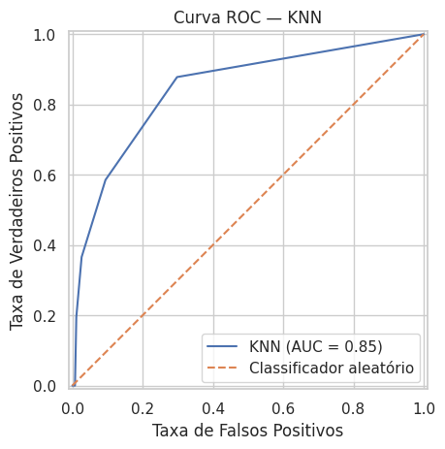
Figura 8 – Curva ROC do modelo KNN

Modelo Random Forest
O segundo algoritmo avaliado foi o Random Forest, método supervisionado baseado na combinação de múltiplas árvores de decisão.
Cada árvore é construída utilizando subconjuntos aleatórios de registros e variáveis. Durante a etapa de classificação, cada árvore realiza uma previsão individual e a classe final é determinada por votação majoritária entre todas as árvores.
Essa estratégia reduz a variância do modelo e melhora sua capacidade de generalização quando comparada a uma árvore de decisão isolada.
O Random Forest utilizou a mesma divisão entre treinamento e teste adotada no KNN, porém recebeu as variáveis em sua escala original, pois modelos baseados em árvores não dependem da padronização dos atributos.
O modelo foi treinado utilizando 100 árvores de decisão e o parâmetro class_weight="balanced", buscando reduzir parcialmente os efeitos do desbalanceamento entre as classes.
Os resultados obtidos foram:
- Acurácia: 0,89
- Precisão: 0,77
- Recall: 0,24
- F1-score: 0,37
- ROC-AUC: 0,92
A matriz de confusão evidência excelente desempenho na identificação da classe Baixa/Média Qualidade, classificando corretamente 262 dos 265 registros dessa categoria. Entretanto, o modelo apresentou maior dificuldade na identificação da classe Alta Qualidade, classificando corretamente apenas 10 dos 41 vinhos dessa classe.
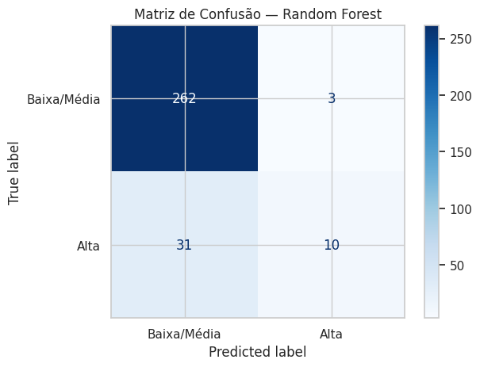
Figura 9 – Matriz de confusão do Random Forest
Apesar do recall inferior ao obtido pelo KNN, a curva ROC apresentou ROC-AUC igual a 0,92, indicando elevada capacidade de discriminação entre as duas classes.
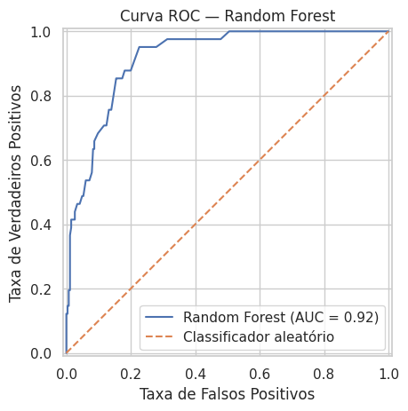
Figura 10 – Curva ROC do modelo Random Forest
A análise de importância das variáveis mostrou que Alcohol foi o atributo de maior contribuição para as decisões do modelo, seguido por Volatile Acidity, Sulphates, Citric Acid e Density. Esses resultados corroboram as análises realizadas durante a etapa exploratória, reforçando que essas características possuem maior influência na classificação da qualidade dos vinhos.
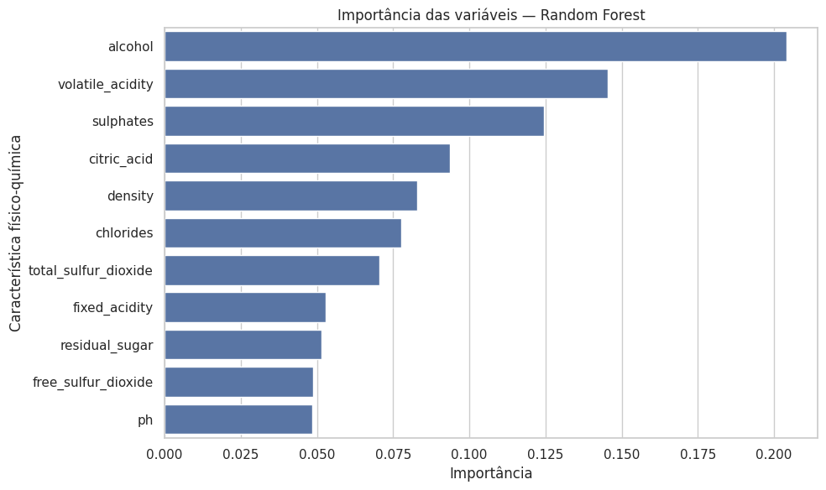
Figura 11 – Importância das variáveis

Modelo XGBoost
O terceiro algoritmo avaliado foi o XGBoost (Extreme Gradient Boosting), um método supervisionado baseado em Gradient Boosting. Diferentemente do Random Forest, que constrói árvores independentes, o XGBoost cria árvores sequencialmente, buscando corrigir os erros cometidos pelas árvores anteriores. Essa estratégia permite capturar padrões complexos nos dados e costuma apresentar elevado desempenho em problemas de classificação.
Assim como o Random Forest, o XGBoost não depende da escala das variáveis para realizar suas previsões. Entretanto, para manter a consistência do processo experimental, foi utilizado o mesmo conjunto de dados previamente preparado durante o pré-processamento.
Os resultados obtidos foram:
- Acurácia: 0,89
- Precisão: 0,57
- Recall: 0,63
- F1-score: 0,60
- ROC-AUC: 0,92
A matriz de confusão mostrou que o modelo classificou corretamente 245 dos 265 vinhos pertencentes à classe Baixa/Média Qualidade e 26 dos 41 vinhos classificados como Alta Qualidade. Esse resultado representa um aumento significativo na identificação da classe minoritária quando comparado aos demais modelos.
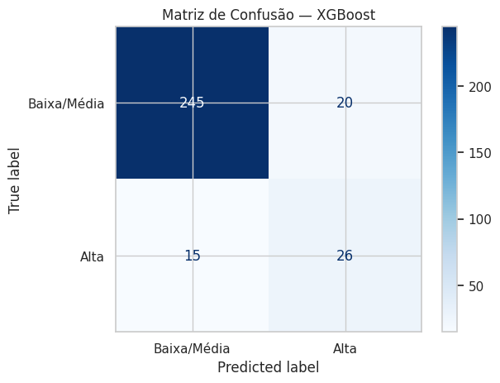
Figura 12 – Matriz de confusão do XGBoost
Embora tenha apresentado uma precisão inferior à do Random Forest, o XGBoost obteve o maior recall e o maior F1-score entre os modelos avaliados, indicando melhor equilíbrio entre a identificação correta dos vinhos de alta qualidade e a redução dos falsos negativos.
A curva ROC apresentou ROC-AUC igual a 0,92, evidenciando excelente capacidade de discriminação entre as classes.
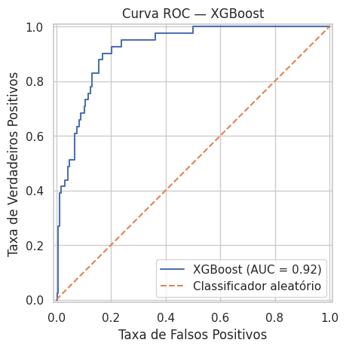
Figura 13 – Curva ROC do modelo XGBoost
A análise de importância das variáveis mostrou que Alcohol foi novamente o atributo mais relevante para o modelo, seguido por Volatile Acidity, Sulphates, Chlorides e Total Sulfur Dioxide. Esses resultados reforçam as evidências observadas durante a Análise Exploratória dos Dados, indicando que essas características exercem maior influência sobre a qualidade dos vinhos.
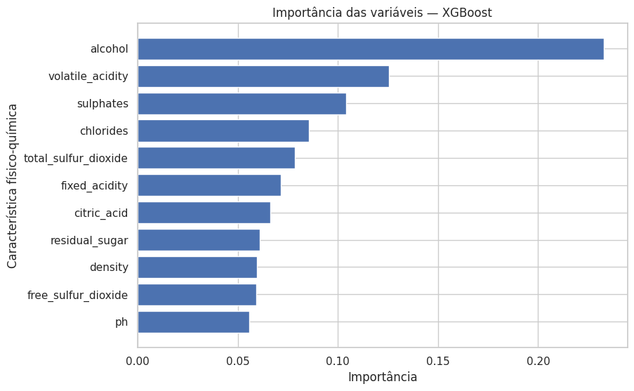
Figura 14 – Importância das variáveis

Comparação dos Modelos
Após o treinamento e avaliação individual dos modelos K-Nearest Neighbors (KNN), Random Forest e XGBoost, foi realizada uma análise comparativa utilizando as principais métricas de desempenho para problemas de classificação.
É importante destacar que a classe Baixa/Média Qualidade representa 86,54% da base analisada. Dessa forma, um classificador que previsse todos os registros como pertencentes à classe majoritária já alcançaria aproximadamente 86,54% de acurácia, embora não fosse capaz de identificar nenhum vinho de Alta Qualidade. Como os modelos avaliados apresentaram acurácia próxima de 89%, observa-se que o ganho nessa métrica, isoladamente, é relativamente limitado. Por esse motivo, a comparação entre os modelos também considerou precisão, recall, F1-score e ROC-AUC, com especial atenção ao desempenho na classe minoritária.
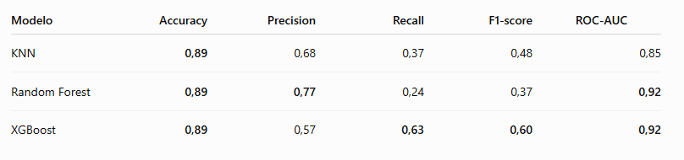
Figura 15 – Resultados obtidos pelos três modelos
A figura abaixo apresenta uma comparação visual das métricas de desempenho dos três modelos.
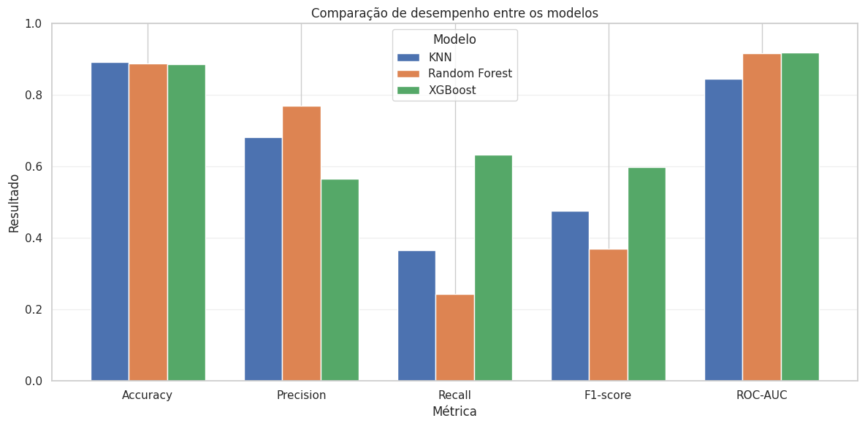
Figura 16 – Comparação de desempenho entre os modelos
Os resultados evidenciam diferenças importantes entre os algoritmos.
O KNN apresentou desempenho intermediário, obtendo melhor equilíbrio que o Random Forest na identificação da classe minoritária, porém com menor capacidade discriminatória (ROC-AUC = 0,85).
O Random Forest apresentou a maior precisão (0,77), indicando menor ocorrência de falsos positivos ao identificar vinhos de alta qualidade. Entretanto, apresentou o menor recall (0,24), deixando de identificar grande parte dos vinhos pertencentes à classe minoritária.
O XGBoost apresentou o melhor equilíbrio entre as métricas. Apesar da precisão inferior à do Random Forest, alcançou o maior recall (0,63) e o maior F1-score (0,60), identificando corretamente uma quantidade significativamente maior de vinhos de alta qualidade. Além disso, manteve ROC-AUC igual a 0,92, demonstrando excelente capacidade de separação entre as classes.
Considerando o objetivo deste trabalho — identificar corretamente os vinhos classificados como Alta Qualidade — o XGBoost apresentou o melhor desempenho geral entre os modelos avaliados.

Conclusão
Os três modelos avaliados apresentaram desempenho satisfatório para o problema proposto, alcançando aproximadamente 89% de acurácia, o que demonstra boa capacidade de classificação da qualidade dos vinhos. Entretanto, devido ao desbalanceamento entre as classes, a análise foi baseada também nas métricas de precisão, recall, F1-score e ROC-AUC, permitindo uma avaliação mais completa do desempenho de cada algoritmo.
O Random Forest destacou-se por apresentar a maior precisão (0,77) e ROC-AUC de 0,92, sendo mais conservador ao classificar vinhos como de alta qualidade. Contudo, apresentou o menor recall (0,24), indicando dificuldade em identificar a classe minoritária.
O KNN apresentou desempenho intermediário, alcançando precisão de 0,68, recall de 0,37, F1-score de 0,48 e ROC-AUC de 0,85. Embora tenha identificado mais vinhos de alta qualidade do que o Random Forest, sua capacidade de discriminação entre as classes foi inferior.
O XGBoost apresentou o melhor equilíbrio entre as métricas avaliadas. Mesmo com precisão de 0,57, inferior à do Random Forest, obteve o maior recall (0,63) e o maior F1-score (0,60), além de ROC-AUC de 0,92. Esses resultados demonstram maior capacidade de identificar corretamente os vinhos pertencentes à classe Alta Qualidade, reduzindo significativamente a quantidade de falsos negativos.
Considerando o objetivo deste estudo, que consiste em classificar corretamente a qualidade dos vinhos a partir de suas características físico-químicas, conclui-se que o XGBoost apresentou o melhor desempenho geral, por oferecer o melhor equilíbrio entre capacidade de discriminação e identificação da classe minoritária. O Random Forest mostrou-se uma excelente alternativa quando a prioridade é minimizar falsos positivos, enquanto o KNN apresentou desempenho satisfatório, porém inferior aos demais modelos nas métricas mais relevantes para este problema.
Sob a perspectiva do processo produtivo, os resultados indicam que o monitoramento de características como teor alcoólico, acidez volátil, sulfatos e ácido cítrico pode contribuir para o controle da qualidade dos vinhos. Essas variáveis não devem ser interpretadas isoladamente como causas diretas da qualidade, mas podem atuar como indicadores relevantes para acompanhamento de lotes e apoio à tomada de decisão durante o processo de produção. Dessa forma, modelos de Machine Learning podem complementar as análises laboratoriais e sensoriais, auxiliando na identificação antecipada de vinhos com maior probabilidade de alcançar classificações superiores.
De forma geral, os resultados demonstram que técnicas de aprendizado de máquina são capazes de apoiar efetivamente a classificação da qualidade dos vinhos, contribuindo para decisões mais rápidas e objetivas. Além disso, o trabalho evidenciou a importância da análise exploratória dos dados, do pré-processamento adequado e da utilização de múltiplas métricas de avaliação, especialmente em cenários com classes desbalanceadas.

Referências
YASSERH. Wine Quality Dataset. Kaggle, [s.d.]. Disponível em: https://www.kaggle.com/datasets/yasserh/wine-quality-dataset. Acesso em: 15 jul. 2026.
SCIKIT-LEARN DEVELOPERS. Scikit-learn: Machine Learning in Python. Disponível em: https://scikit-learn.org/stable/. Acesso em: 28 jul. 2026.
SCIKIT-LEARN DEVELOPERS. KNeighborsClassifier. Disponível em: https://scikit-learn.org/stable/modules/generated/sklearn.neighbors.KNeighborsClassifier.html. Acesso em: 1 ago. 2026.
SCIKIT-LEARN DEVELOPERS. RandomForestClassifier. Disponível em: https://scikit-learn.org/stable/modules/generated/sklearn.ensemble.RandomForestClassifier.html. Acesso em: 1 ago. 2026.
SCIKIT-LEARN DEVELOPERS. Metrics and scoring. Disponível em: https://scikit-learn.org/stable/modules/model_evaluation.html. Acesso em: 1 ago. 2026.
XGBOOST DEVELOPERS. XGBoost Documentation. Disponível em: https://xgboost.readthedocs.io/. Acesso em: 2 ago. 2026.

